附件2

佛山人才网用人单位服务指南

一、参加线上线下招聘活动、搜索人才操作流程图

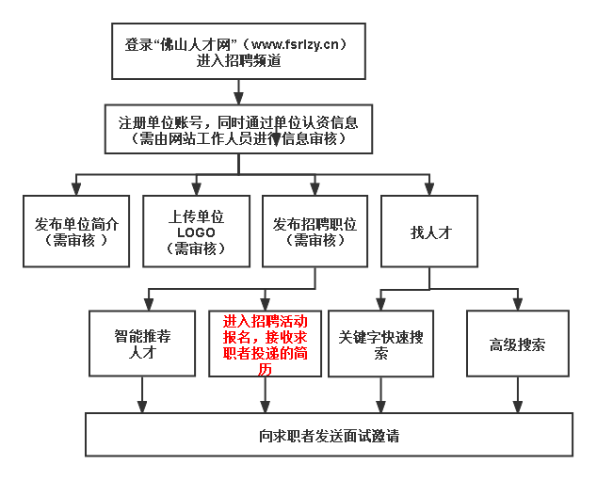
二、操作说明

1.注册账号密码：（建议360浏览器极速模式及谷歌浏览器，如已注册用户可忽略此步骤）
① 单位登录“佛山人才网”（www.fsrlzy.cn）进入招聘频道；

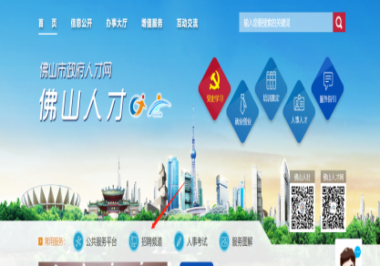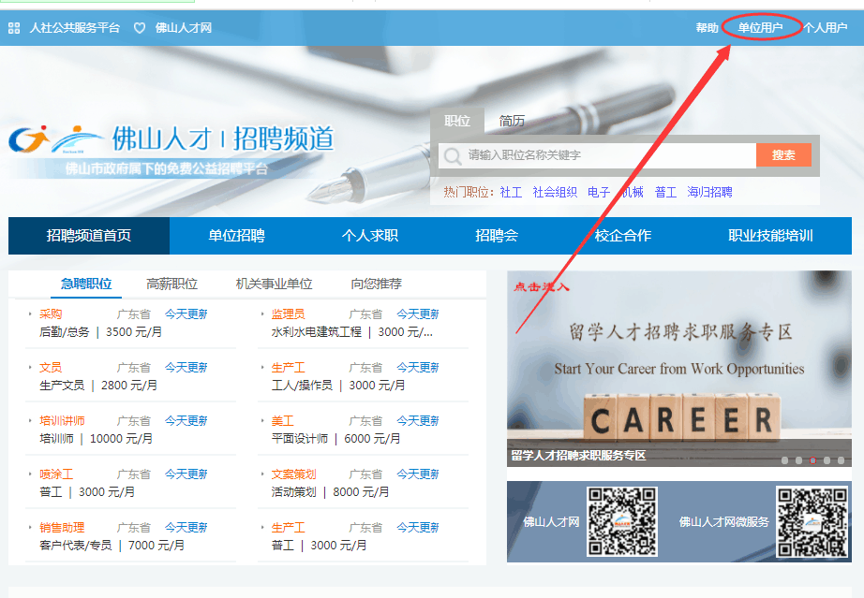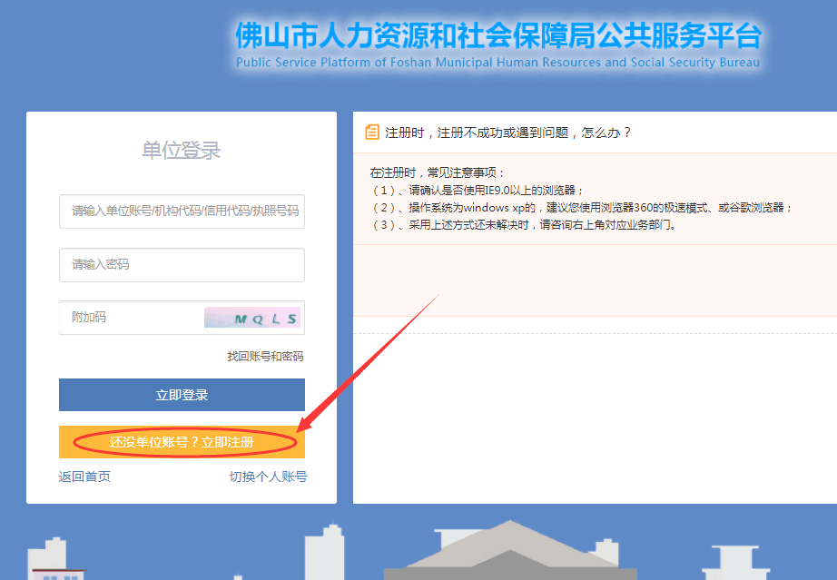
1.“佛山人才网”首页
2.“招聘频道”首页
3.注册账号

② 单位用户填写认资信息

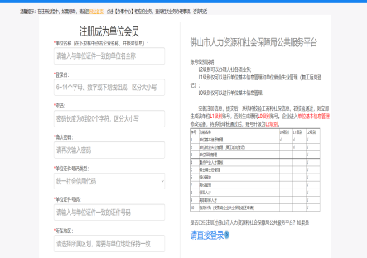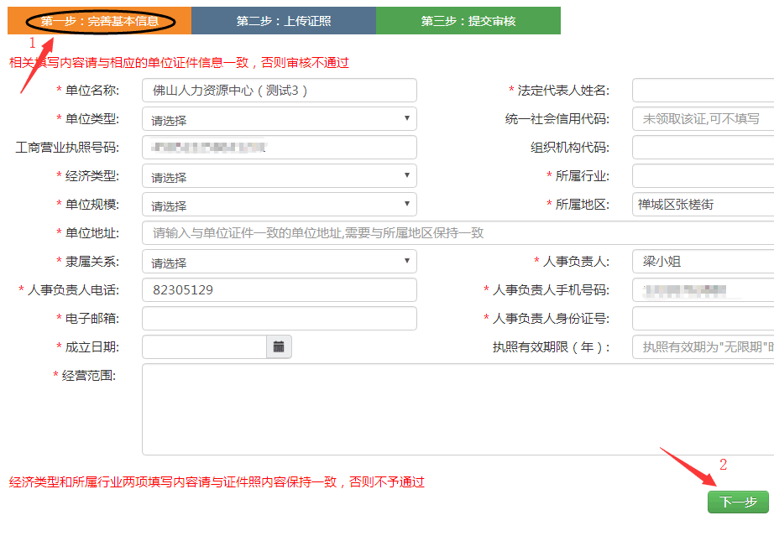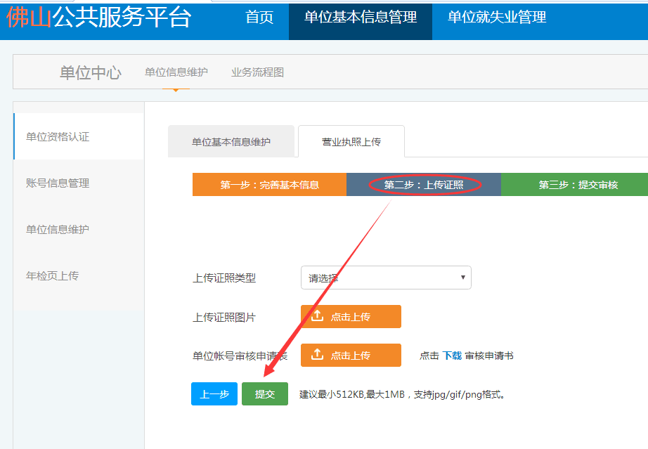
1.填写账户信息
2.填写单位基本信息
3.上传证照

2.单位注册认资所需申请材料
① “单位证照”彩色电子照片；
② 加盖公章的《单位账号审核申请表》彩色电子照片，（申请表模板请在注册页面上下载打印,填妥后盖上公章，签名并填写日期)；
③ 人事负责人身份证（有头像一面）的彩色电子照片；
3、单位用户发布职位、进入“招聘会”报名

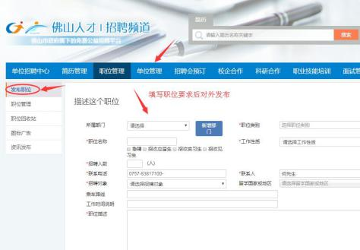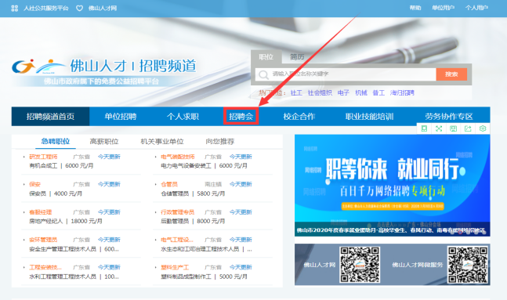

1、登录用户账号后，进入用户后台招聘中心“发布职位”
2、进入“招聘频道”首页点入“招聘会”模块，选定有意向的招聘活动主题报名。

◆注：单位用户发布职位信息的有效期限（免积分发布，系统默认发布时间为30天，请30天刷新一次），所需资料填写完毕后，点击发布职位信息，等待审核。
3.受理审核
佛山人才网（受理机构）对符合条件的信息发布申请进行审核，于该申请提交之日起的1个工作日内办结。若审核通过的招聘职位在网上对外发布，单位用户后台将可获取智能推荐人才、接收求职者投送的简历；同时可向合适的人才发送面试邀约。
4.参加现场招聘会
职位发布成功后，点击报名参加2月18日“高新技术企业/电子行业”专场招聘会或2月22日“电子电器通信/铝材有色金属/塑料化工行业”专场招聘会→维护招聘联系人信息→勾选招聘职位→提交报名。报名成功的单位须于招聘会举办前三天内登陆佛山人才网打印“招聘会入场券” ，凭入场券、身份证、粤康码登记进场参会，疫情防控期间，每个参会单位只限一名工作人员进场招聘。
5.结果反馈
用人单位如通过网络招聘，应及时处理求职者投递的简历，及时向求职者反馈面试结果，在有效发布期限内已招满人员的，应在1个工作日内手动操作下架招聘职位信息。如有过期职位还未招满合适人选的，用人单位应尽快重新发布，刷新过期职位。
6.找回账号密码
登录“佛山人才网”招聘频道→右上角“单位用户”→点击单位登录框右下角的“找回账号和密码”按提示操作。

